お詫びとお知らせ

お客様各位

平素は格別のご愛顧を賜り、深く御礼申し上げます。
この度、弊社の商品（GOOD CACAO日本茶に合うバウムクゥヘン）の一部に、カビが検出されたものがあることが判明いたしました。つきましては、対象商品を自主回収させていただきます。
お客様のお手元に対象商品がございましたら、下記店舗までお持ちいただくか、送付先まで送料着払いにてご送付をお願い申し上げます。商品代金をご返金させていただきます。
お客様をはじめ、お取引様ならびに関係各位に多大なご迷惑をおかけいたし、心より深くお詫び申し上げます。
今後このような事態を発生しないよう、より一層の商品管理強化に努めてまいりますので、何卒ご理解賜りますようお願い申し上げます。
令和4年4月27日
株式会社ビオスタイル

記
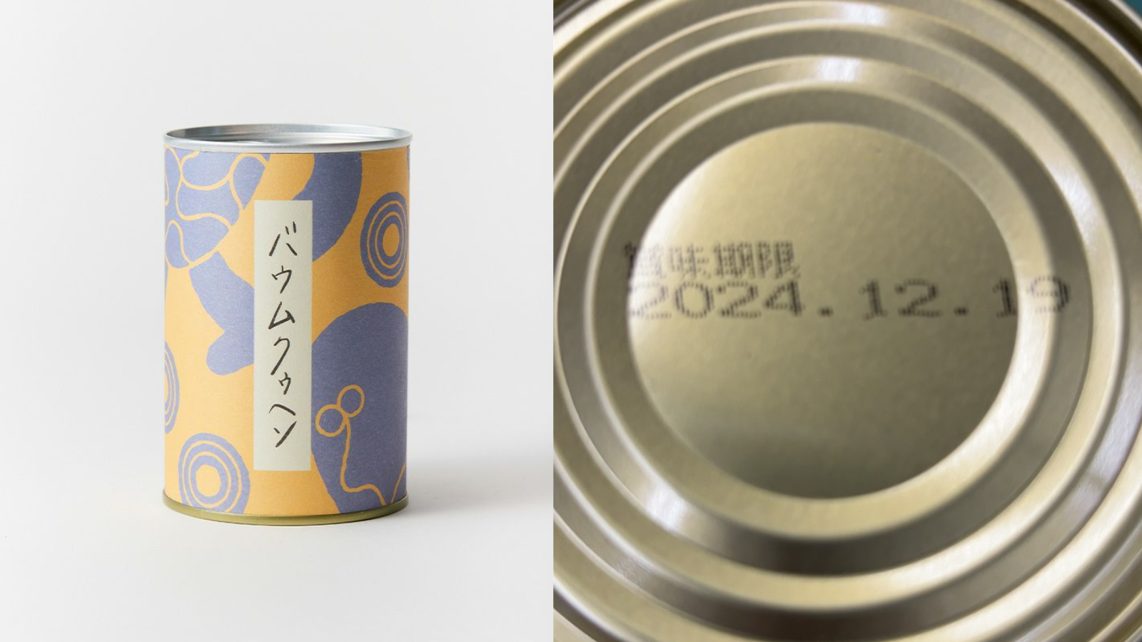【対象商品】
「GOOD CACAO日本茶に合うバウムクゥヘン」
のうち缶底記載の賞味期限が「2024.12.19」のもの

【お問い合わせ先およびご商品ご送付先】
株式会社ビオスタイル お客様相談室宛
〒600-8023
京都府京都市下京区河原町通四条下ル富永町３３８番地
京阪四条河原町ビル５F
TEL：0120-055-505（受付時間 9：00～18：00）

【お問い合わせ先および商品お持ち込み先】
GOOD NATURE STATION 1階マーケット
〒600-8022
京都府京都市下京区稲荷町３１８番６
TEL：075-352-3712（受付時間 10：00～17：00）

※お客様の個人情報は、本件の対応目的以外には使用いたしません。
以 上

